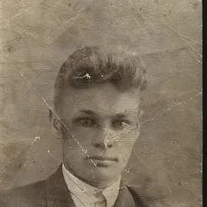Рассказ «Герой моей семьи»

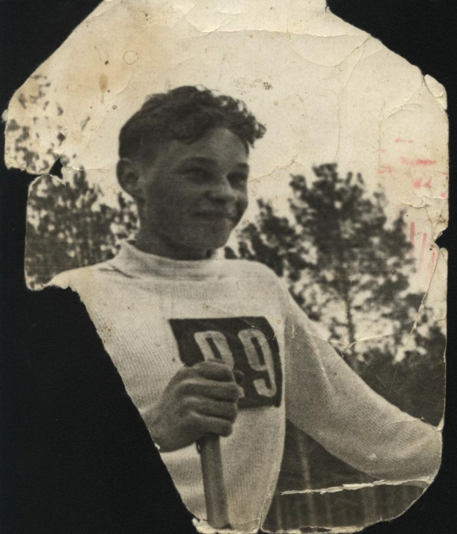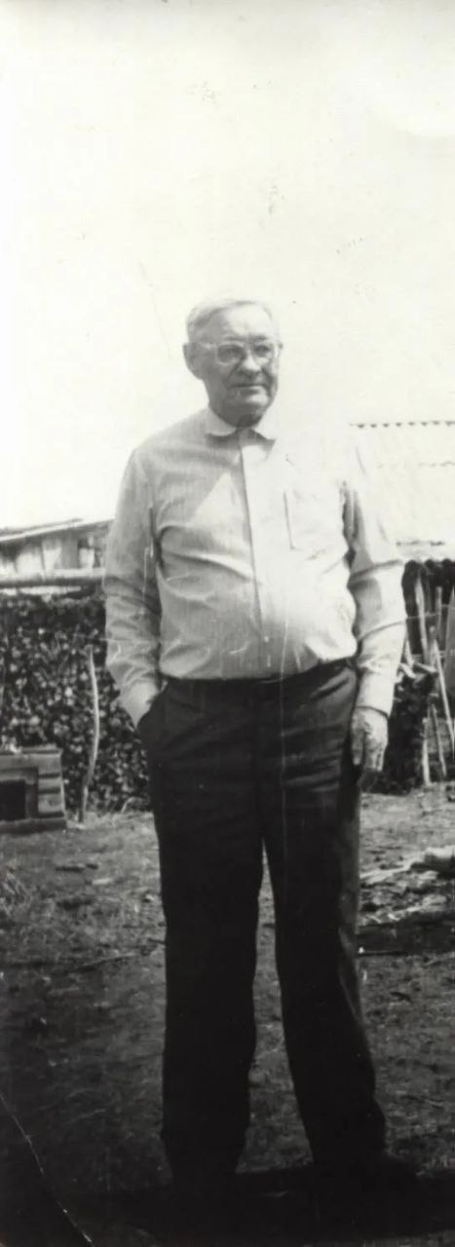**Новосёлов Аркадий Николаевич.** Родился 13.01.1919г. в Свердловской области, д. Болотово. Призван на фронт в августе 1941 г, из Татарской АССР, Бавлинский район. Ехали на Москву в гражданской одежде, доехали до станции ОсташковоКалининской области,где с местными жителями участвовал в возведении противотанковых рвов. В деревне Лесной им выдали обмундирование и оружие. В октябре на ст. Лихославль погрузились в полуторки и отправились на ст.Бологое где узнали, что дороги на Ленинград уже нет. Дальше шли пешком по лесам и 5 ноября попал на фронте в составе 5 Витебской дивизии. До 1942 г воевал в разведывательных операциях. При наступлении на Ржев получил двойное ранение, одно пулевое в руку, второе осколочное которое едва не достигло сердца. Попал в госпиталь, а домой отправили похоронку. С осени 1942 г лечился, руку хотели отнять, но хирург спас её. А вот осколок не достали, опасно т.к он находился в трёх см от сердца и со временем он вышел сам. Пол года он лечился по госпиталям, а дальше демобилизация.

В совхозе Сакмарский он работал агрономом. Был участником ВДНХ за хорошие результаты работы, где получил в подарок радиолу, которая хранилась у них до самого ухода из жизни. Аркадий Николаевич был спортивным человеком. До войны он выиграл в лыжных соревнованиях приз золотые часы. После войны играл в волейбол, у него уже тогда были внуки. Часто у них дома я видела как он играл в шахматы. Аркадий Николаевич вёл дневник погоды и каждый день делал записи.